Социальное развитие детей дошкольного возраста

Каждый человек – это отдельная личность со своими убеждениями, интересами, ценностями. Но живет он не изолированно, а в социуме – в непосредственных взаимоотношениях с другими людьми, определяющихся, в свою очередь, едиными условиями жизни, морально-нравственными нормами и культурными традициями.

Социализация ребенка начинается с первых дней его жизни и реализуется через общение с родителями. Мамино прикосновение, слово, её улыбка учат малыша доверять окружающему миру, усваивать элементарные правила поведения.

*В дальнейшем в этот процесс вовлекаются другие члены семьи, посторонние взрослые и сверстники.*

К году ребенок овладевает такими необходимыми социальными умениями, как: устанавливать зрительный контакт, открыто выражать эмоции, просить чужую игрушку, делиться своей, здороваться, прощаться и другое.

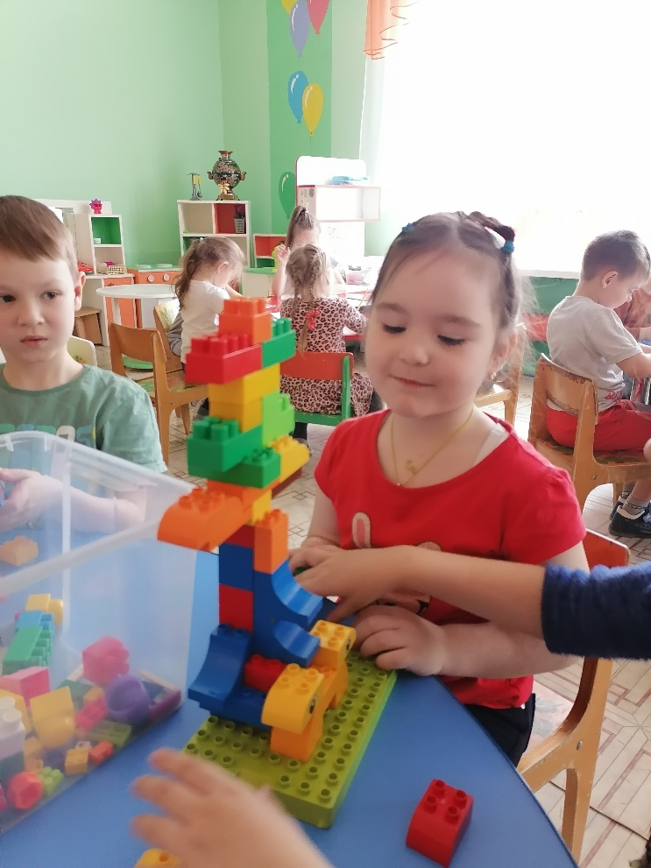Дети получают основы общения в детском саду

Роль детского сада в социальном развитии дошкольника

К двум годам в жизни ребенка наступает новый этап, обусловленный важным событием – он начинает ходить в детский сад.

Дошкольное общеобразовательное учреждение (ДОУ) – один из важнейших институтов социализации. Если до этого процесс социального развития ребенка проходил в большей степени ситуационно и стихийно, то в стенах ДОУ он становится целенаправленным и планомерным.

Цель социального развития ребенка в дошкольном учреждении – сформировать полноценную личность, обладающую опытом взаимодействия с другими членами общества в рамках приемлемых норм и правил поведения.

Социальное развитие — определение

Реализуется через задачи:

1. Дать ребенку необходимые знания: познакомить с допустимыми правилами поведения в дошкольном учреждении и группе;
2. Научить ребенка вести себя в соответствии с общепринятыми нормами;
3. Помочь ребенку самоопределиться в рамках данного социума;
4. Помочь ребенку приобрести положительный опыт взаимодействия в саду с детьми и взрослыми

Поставленные задачи выполняются следующим образом:

1. Создаются благоприятные условия для вовлечения дошкольника в социальное взаимодействие;
2. Применяются специальные методы и приемы работы:

* наблюдение;
* анкетирование;
* беседа, разъяснение;
* приучение, тренировка;
* индивидуальная коррекционная работа;
* создание воспитывающих ситуаций;
* эмоциональное воздействие, поощрение.

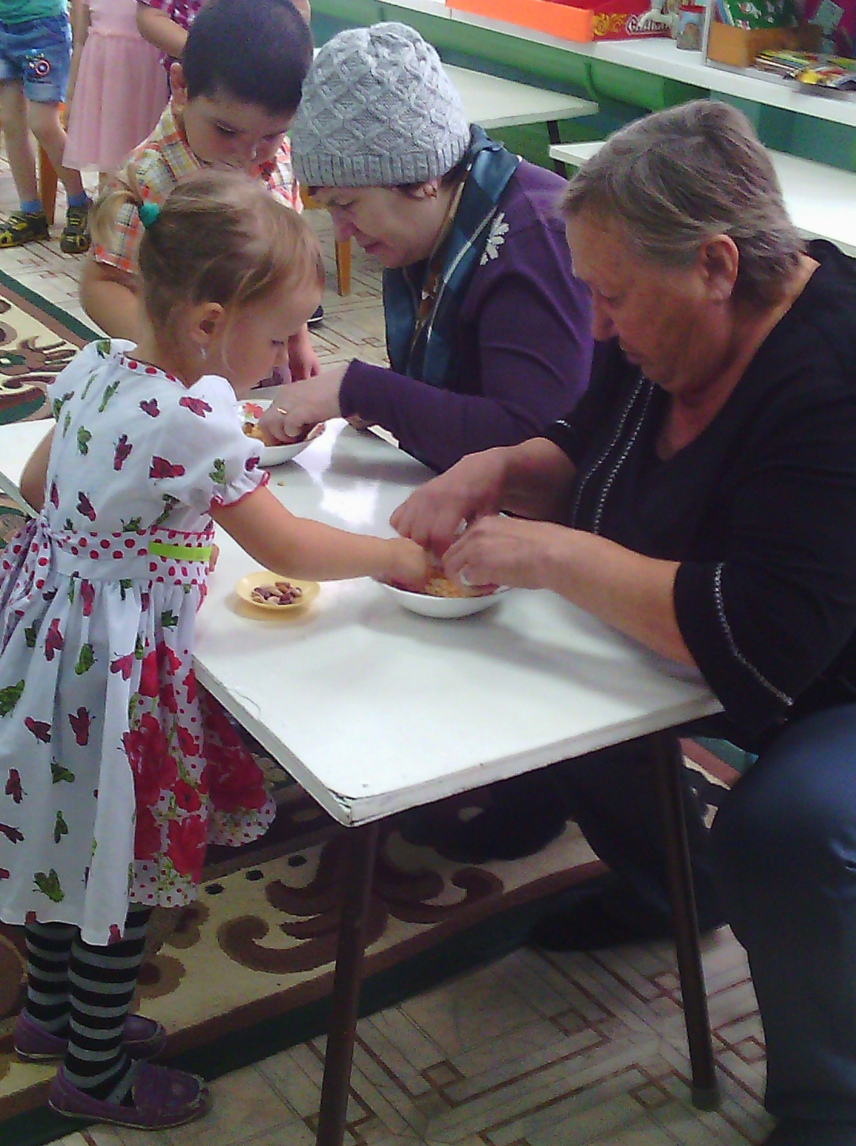Совместные занятия родителей и детей помогают социализации

Основные направления и виды работы по социальному развитию в дошкольном учреждении

Детский сад дает возможность для социализации ребенка как в процессе его повседневного общения и взаимодействия с педагогами и сверстниками, так и в рамках специально организованных занятий посредством специфических методов, форм и видов работ:

* Вовлечение в социально полезную деятельность (трудотерапия).
* Слушание музыкальных произведений (музыкотерапия).
* Рисование, рассматривание иллюстраций и репродукций картин (арт-терапия).
* Чтение педагогической литературы (сказки, детские стихи, рассказы).
* Сюжетно-ролевые игры.

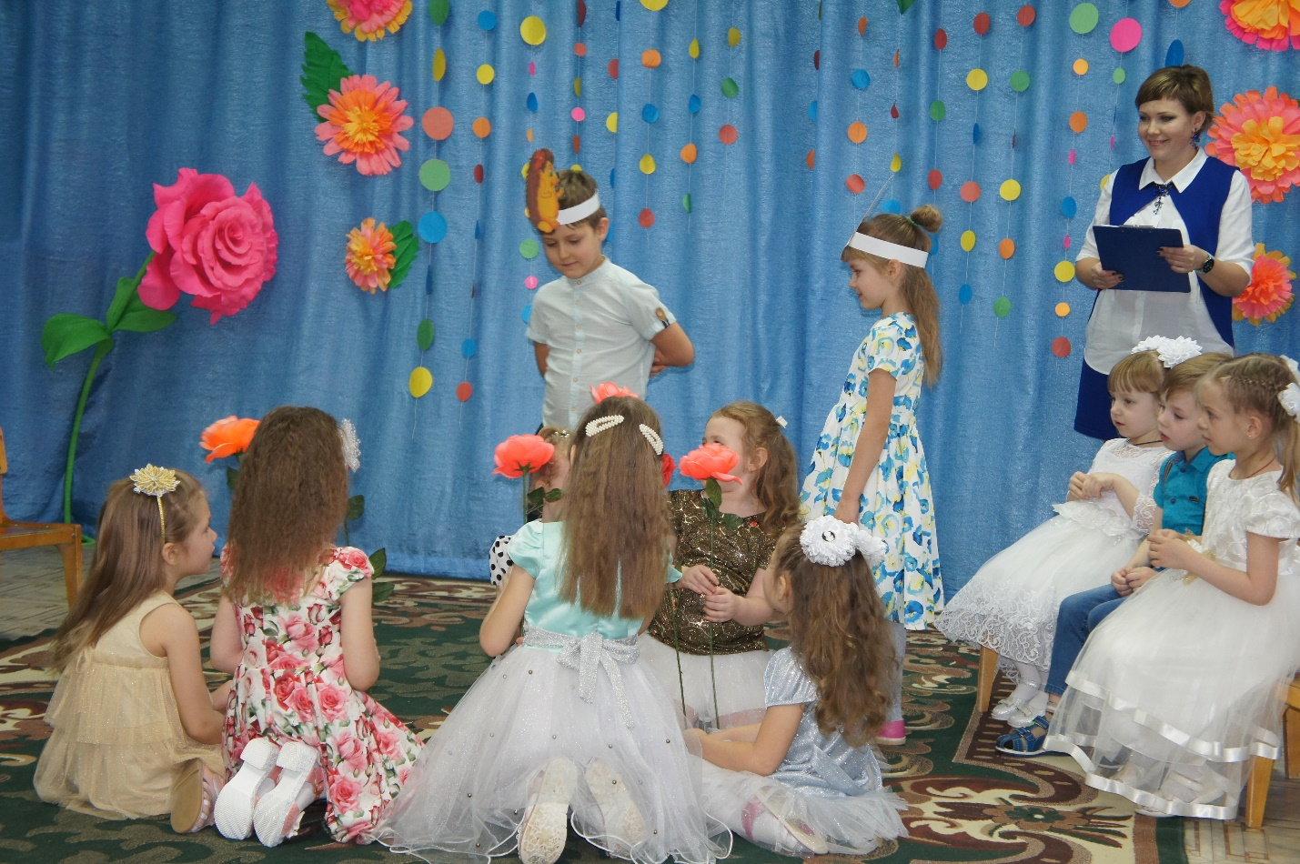Утренник в саду — один из видов арт-терапии

Арт-терапия – эффективный метод формирования у дошкольника мировоззрения, социального самоопределения, адекватной самооценки.

Используется, в первую очередь, на диагностическом этапе: по детскому рисунку можно определить психологический климат в семье, асоциальные и антисоциальные тенденции.

Например, изображение преступника или полицейского является признаком отклонения в социальном развитии ребенка.

На дальнейшем этапе посредством изобразительной деятельности дошкольник избавляется от скрытых негативных факторов, повышает самооценку, разрешает внутриличностные и межличностные конфликты.

Работа педагога заключается в следующем:

* Создание доверительной и психологически комфортной обстановки для проведения занятия.
* Анализ детских работ (все исправления вносятся только на словах и в корректной  форме).
* Постановка перед ребенком посильных для выполнения задач, оказание необходимой помощи.
* Организация выставок детских работ в саду.

**К данным занятиям для повышения их эффективности можно привлекать родителей.**

